I OLIMPIADAS DE PATRIMONIO MUNDIAL
  - PARQUE NACIONAL MARÍTIMO-TERRESTRE DAS ILLAS ATLÁNTICAS DE GALICIA
Fauna, flora, etnografía, historia, lendas.... PATRIMONIO DA NOSA COMUNIDADE AUTÓNOMA. ¿Quén o coñece máis a fondo?
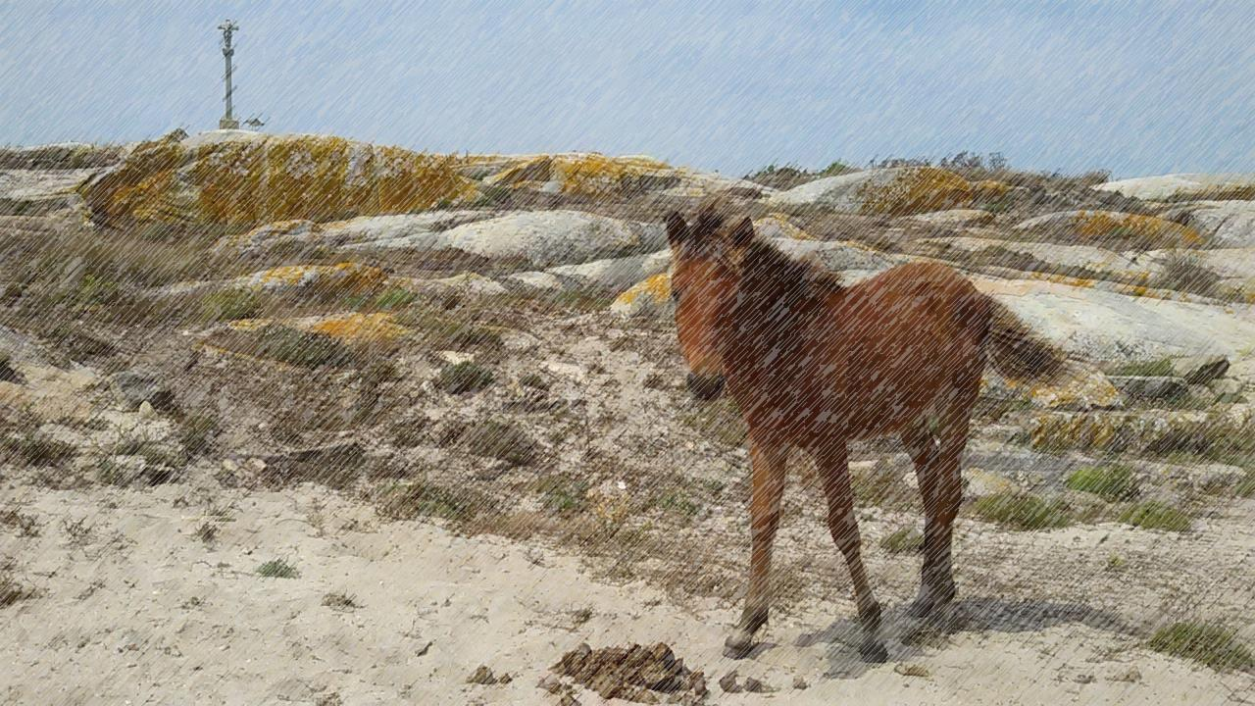

Funcionamento:
1.- .-As Olimpiadas de Patrimonio mundial Cíes-Illas Atlánticas son un concurso tipo clasificatoria que terá como temática principal o Parque Nacional Illas Atlánticas, ensamblando neste os valores patrimoniais, culturais, históricos e naturais do espazo.

2.-As prazas son limitadas e serán concedidas en rigorosa orde de inscrición. Poderá participar calquera equipo formado por 3 nenos/as de 8, 9 e ata 10 anos.
Para participar nas Olimpiadas, débese cumprimentar o seguinte impreso. Unha vez recibida a solicitude, os organizadores responderán cun email que certifica a praza e adxunta bibliografía en diferentes formatos adecuados para as idades.

3.-Este concurso realizarase o 16 de decembro, sendo totalmente gratuíto.
Terá tipoloxía clasificatoria, con octavos, cuartos, semifinais e finais. Así, os equipos asistirán o domingo 16 acompañados dun adulto responsable. Os equipos competirán e irán pasando as fases coas súas correspondentes “repescas”, ata quedar só 2 equipos, que participarán na final.

Normas da fase final:
1.-Cada equipo poderá contestar só na quenda correspondente e a través do seu/súa portavoz. Calquera resposta que non sexa emitida polo/a portavoz do grupo non será admitida e producirase un rebote.
2.-Se un membro doutro equipo contesta fóra da quenda, a pregunta será anulada e o seu equipo será sancionado con un punto menos.
3.-Se un asistente ao evento interferise no desenvolvemento da proba, contestando preguntas ou axudando (de calquera modo) aos participantes, será expulsado da aula onde se desenvolva o concurso. A pregunta en cuestión será anulada.
4.-Se durante o desenvolvemento do concurso un equipo mostra un comportamento inapropiado (non respectar as quendas, interromper o xogo charlando, rindo, etc...) poderá ser descualificado.
5.-Se un equipo presenta comportamentos ilícitos (p.e. copiar ou consultar a resposta con calquera persoa que non sexa un membro do equipo) será expulsado da competición.
6.-Os móbiles dos/as participantes serán entregados antes da proba ao seu titor/a.

Solicitude de participación:
NOME DO ADULTO RESPONSABLE
D.N.I
DIRECCIÓN
CÓDIGO POSTAL E LOCALIDADE
PROVINCIA
TELÉFONO DE CONTACTO
DIRECCIÓN DE E-MAIL
NOME DO/A PARTICIPANTE (1) |  | Idade:
NOME DO/A PARTICIPANTE (2) |  | Idade:
NOME DO/A PARTICIPANTE (3) |  | Idade:
OBSERVACIÓNS

ENVÍO DE INSCRICIÓNS:
alecrin.natural@yahoo.es (Asunto: Olimpiadas Patrimoniais primaria)
MÁIS INFORMACIÓN: Alecrín Actividades e Aventura
677 525 930 (Encargada do proxecto: Ana)

